**TRABAJO PRÁCTICO**

* **Materia:** Introducción a la Administración
* **Curso:** 4to año – Secundario orientado
* **Profesora:** Noelia Camino

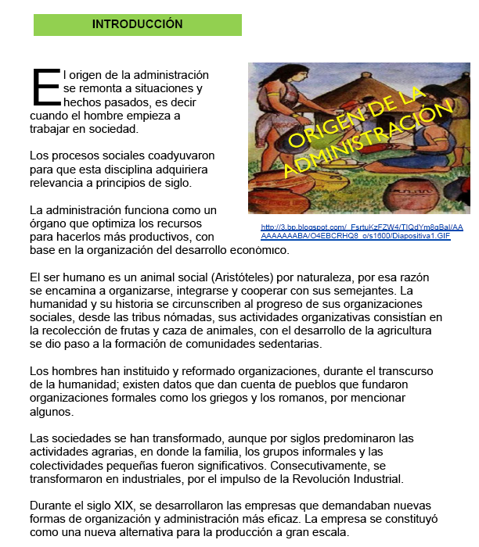

**Actividad**

Leer el texto y resolver las siguientes consignas:

1. Buscar el significado de palabras desconocidas.
2. Explica brevemente como fue evolucionando la administración.
3. ¿Por qué para Aristóteles el hombre es un “animal social”?
4. ¿Qué entiendes por “optimizar recursos”?. Explica a través de un ejemplo de tu propia vida, de tu familia o de la sociedad.
5. Buscar y señalar en la sopa de letras las palabras del cuadro

SEDENTARIO – SOCIEDAD- ORGANIZACIÓN- ADMINISTRAR- HUMANIDAD- RECURSOS-HOMBRE-ORIGEN-REVOLUCIÓN-TRIBUS

|  |  |  |  |  |  |  |  |  |  |  |  |
| --- | --- | --- | --- | --- | --- | --- | --- | --- | --- | --- | --- |
| S | E | D | E | N | T | A | R | I | O | Q | A |
| W | E | R | T | U | I | O | P | I | E | W | R |
| O | R | I | G | E | N | N | S | R | X | A | G |
| Y | U | R | Y | R | W | O | Q | A | Z | X | A |
| G | G | E | T | E | S | I | A | R | H | Z | N |
| W | E | W | R | R | W | C | S | T | U | C | I |
| A | D | M | U | B | S | U | D | S | M | V | Z |
| W | R | C | E | M | F | L | F | I | A | N | A |
| S | E | W | Q | O | R | O | G | N | N | M | C |
| R | R | Q | A | H | T | V | H | I | I | G | I |
| T | R | I | B | U | S | E | J | M | D | D | O |
| A | E | T | A | G | R | R | K | D | A | S | N |
| S | O | C | I | E | D | A | D | A | D | S | W |

**Fecha de presentación del trabajo:**

*Primera instancia*: el trabajo deberá ser enviado al correo: [na_camino@hotmail.com](mailto:na_camino@hotmail.com) **EL DÍA MIÉRCOLES 25/3**

*Segunda instancia*: el **MIÉRCOLES 1/04** deberá ser presentado en forma manuscrita o impreso.